Vánočka
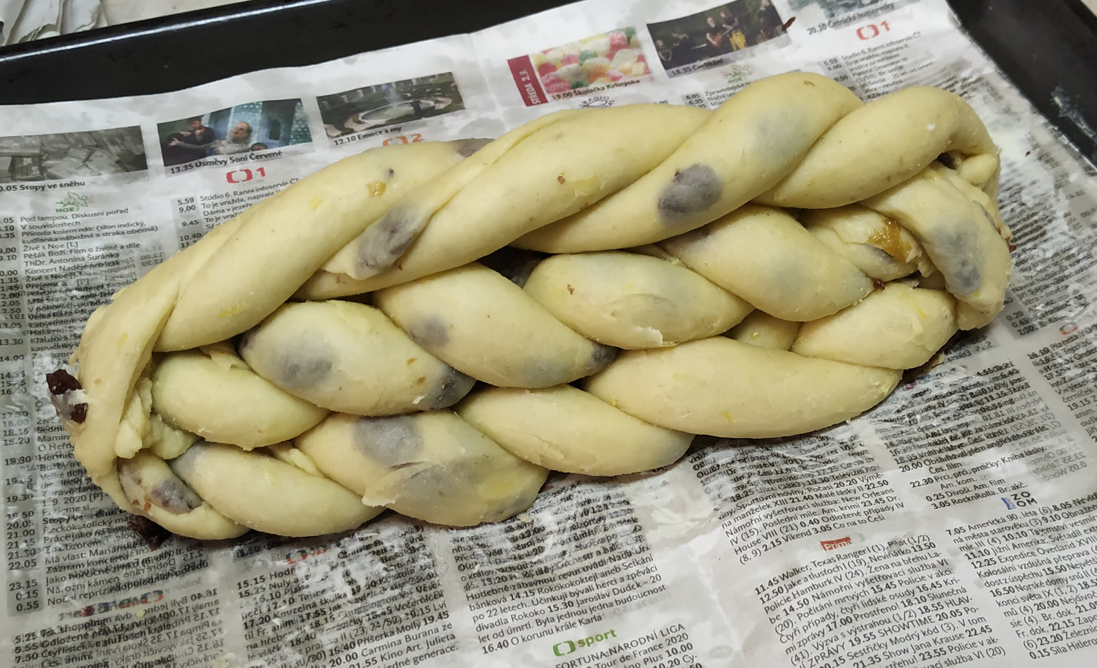
Na 1 vánočku potřebujeme:
- máslo nebo hera 12 dkg
- cukr krupice 8 dkg
- 3 žloutky
- špetka soli
- nastrouhaná kůra z ½ citrónu
- 1 kvasnice
- 1/4 l mléka
- 1/2 kg polohrubé mouky
- 5 dkg rozinek
- vejce na potření
Tuk utřený s dalšími přísadami vypracujeme na tuhé těsto. Přidáme do něj rozinky, přikryjeme utěrkou a necháme na teplém místě kynout asi hodinu nebo až zdvojnásobí objem.
Někdo nechává vánočku kynout i několik hodin a pouze vždy po zhruba hodině těsto znovu prohněte.
Nakonec těsto rozdělíme na 8 dílů a pleteme vánočku - pečeme na pečícím papíru.
Někdo jednotlivé prameny připraví tak, že těsto nejprve rozválí na placku, kterou pak sroluje a má jeden pravidelný pramen, že kterého navíc tolik nečouhají rozinky.
Můžeme přidat podpůrné špejle, aby vánočka netrhla.
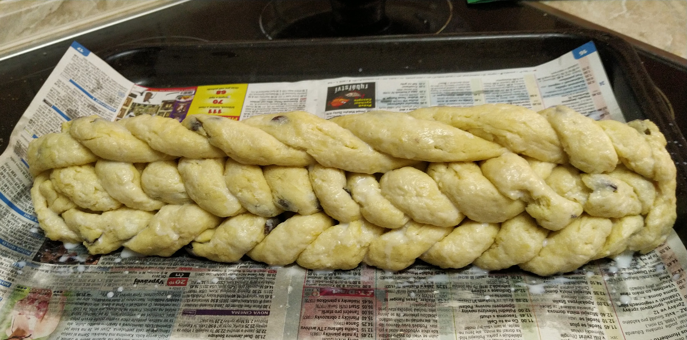
Troubu předehřejeme na 200 °C. Vykynutou vánočku potřeme rozšlehaným vejcem, můžeme ozdobit loupanými mandlemi, necháme trochu oschnout a ještě jednou potřeme vejcem.
Vánočku vložíme do trouby a pečeme, až lehce zrůžoví. Pak teplotu trouby snížíme na asi 170 °C, vánočku volně přikryjte papírem na pečení nebo alobalem a pečeme asi 1 hodinu, přičemž ji v polovině doby obracíme i s plechem tak, aby byla přední špička vzadu a vánočka se tak propekla stejnoměrně. Vpichem špejle vyzkoušíme, jestli je propečená, na špejli by neměly ulpět drobky vlhkého těsta. Až vánočka vychladne, vyndáme podpůrné špejle.


